Муниципальное общеобразовательное учреждение
«Средняя общеобразовательная школа №3 г. Козьмодемьянска»
Республики Марий Эл

Конспект открытого урока математики
в 4 классе
«Урок закрепление. Движение вдогонку»

подготовила
учитель начальных классов
Криворотова Ольга Владимировна

г. Козьмодемьянск
2014

Тема: Движение вдогонку
Цель:
Закрепить умение читать модели движения вдогонку, устанавливать закономерность между величинами S, V, t
Задачи:
1. Развивать умение обобщать и делать выводы
2. Прививать навыки безопасного поведения на дорогах

- Организация урока
Математику, друзья,
Не любить никак нельзя.
Очень точная наука,
Очень строгая наука,
Интересная наука –
Это математика!
- Математика любит внимательных людей. Сейчас проверю, кто уже настроился на хорошую работу

- Актуализация знаний

а) Расположите дроби в порядке возрастания

8/19, 4/19, 2/19, 9/19, 11/19, 14/19, 10/19, 1/19
ж и в е и е н д

-Что у вас получилось?
-Что такое движение?
(Движение – это перемещение в пространстве)
-Сегодня мы отправляемся в страну Скоростей. Это страна, где всё находится в движении
-С какими величинами мы связываем движение?
-Что такое скорость? (расстояние, пройденное за единицу времени)
-Что она показывает? (скорость показывает, насколько быстро движется объект)
-Во все ли времена представления о скорости были одинаковыми?

За мамонтом гнался наш предок без страха
О скорости
Тоже понятье имел:
Нижний предел – как ползёт черепаха,
Орлиный полёт – это верхний предел.
Века миновали
Другая картина
Теперь черепаха, как лошадь, не в счёт
Нижний предел – как несётся машина,
Верхний предел – как летит самолёт!

б) Зрительно-слуховая игра «Да/Нет»
(Если согласны с высказыванием, то +, если нет –)

-Чтобы найти скорость, нужно время умножить на расстояние
- t = S : V
-Чтобы найти расстояние, нужно скорость умножить на время
-Чтобы найти скорость, нужно время поделить на расстояние
Проверка: - + + -

Движение – это перемещение в пространстве, а движение мысли – это математическая разминка.
в) (работа с интерактивной доской)
30 × 9 – 6 : 2 = 45
30 × 9 – 6 : 2 = 180
30 × 9 – 6 : 2 = 132

-Назовите ответы
45, 180, 132
-Какое число может быть лишним?
-Почему?
180 – круглое
132 – сумма цифр не равна 9
45 – двузначное

-Какой была скорость мысли во время разминки?
Обобщение:
В начале урока она может быть меньше, а затем должна возрасти
-А какой может быть скорость движения предметов в зависимости от направления?

- А при каком движении мы находим скорость удаления?
- А что здесь будет происходить с расстоянием?

- При каком движении мы находим скорость сближения?
- Что при этом происходит с расстоянием?

-Ребята, а что может случиться, если объекты будут двигаться не проявляя уважения и не соблюдая правила?
-Что следует помнить как водителям, так и пешеходам?

- Формулирование темы урока
- О каком движении пойдёт речь, если скорость первого объекта больше скорости второго объекта?

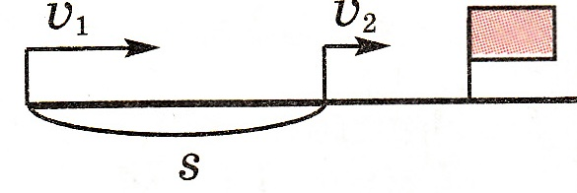

- Какую цель ставите на этот урок? (Хочу, надо, могу)
- Чему равна в этой формуле скорость сближения?

4. Закрепление изученного материала
- Я вам предлагаю составить по схеме задачу и её решить
Петя начал догонять Толю, когда расстояние между ними было 100 м. Петя идет со скоростью 80 м/мин, а Толя – со скоростью 60 м/мин. Через сколько времени Петя догонит Толю?

-Давайте, определим, о каком движении идёт речь?
-Что нужно узнать?
-Что надо знать, чтобы ответить на вопрос задачи?
-Что мы знаем?
-Что надо найти?
Вывод: Как найти время до встречи?

Составьте обратную задачу по выражению
(80 – 60) × 5
Петя начал догонять Толю. Скорость Толи 60 м/мин, а скорость Пети, идущего вдогонку 80 м/мин. Через 5 минут они встретились. Какое расстояние было между ними вначале?
- Как найти расстояние при движении вдогонку?

80 – 100 : 5
Петя начал догонять Толю, когда между ними было 100 метров. Петя идёт со скоростью 80 м/мин и догонит Толю через 5 минут. Найди скорость Толи
- Как найти скорость второго объекта при движении вдогонку? Почему?

100 : 5 + 60
Петя начал догонять Толю, когда между ними было 100 метров. Толя идёт со скоростью 60 м/мин и встретятся с Петей через 5 минут. Найди скорость Пети

- Как найти скорость первого объекта при движении вдогонку?

- Что необходимо определить при решении задач на движение?

(движение вдогонку или с отставанием?)
Вывод: При решении задачи важно выяснить направление движения объектов.

5. Физкультминутка для глаз
-Проследим глазами за движущимися фигурами

6. Решение задач
Работа с учебником
- В каком направлении движутся объекты?
- Назовите первый вопрос
- Что для этого нужно знать, чтобы ответить на вопрос задачи?
- Что нужно знать, чтобы ответить на второй вопрос?
- Что происходит с расстоянием при движении вдогонку?
- А ещё при каком движении расстояние сокращается?

7. Работа с системой тестирования

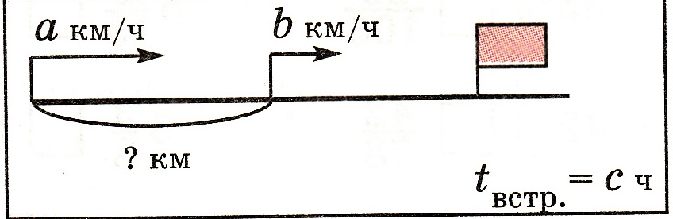
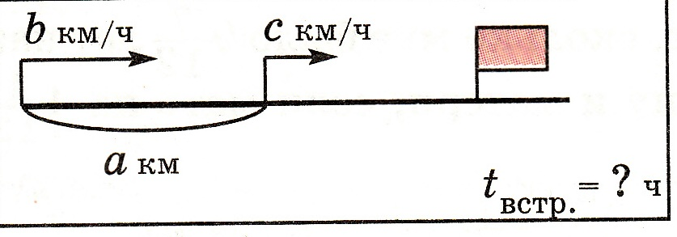
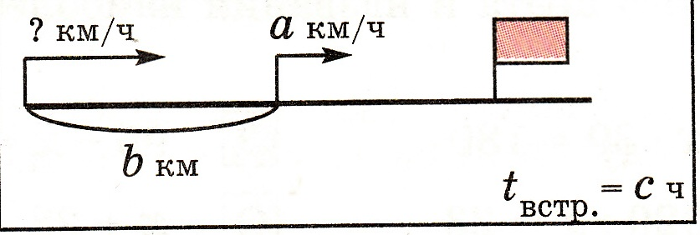
Подбери к схеме подходящее выражение:
а : (b – c)
(a – b) × c
b : с + a
8. Блиц-турнир
-5-
9. Рефлексия учебной деятельности
-Вспомните цель, которую вы ставили на сегодняшний урок?
- Достигли цели? Докажите.
- У кого были трудности при решении задач? В чем?
- Справились ли вы с трудностями?
- Что мы должны помнить? (Преодолевая трудности, мы учимся.)
– В чем еще надо потренироваться?

Фамилия_____________________________ Имя___________________________________
Утверждения | Поставь знак «+» или «?»
1) Тема урока мне понятна.
2) Я достиг цели урока.
3) Я умею решать задачи на встречное движение
4) Мне необходимо поработать над… | перечисли темы для доработки

10. Итог урока:

- Ребята, сегодня на улицах очень много транспортных средств. По дорогам мчатся легковые автомобили, автобусы, грузовики. По тротуарам спешат люди. Всё в движении. Мы живем в мире скоростей. Поэтому каждый из нас должен очень хорошо знать правила безопасного дорожного движения.
- Как вы думаете, только ли водитель должен знать правила дорожного движения?
Правила дорожного движения очень важны. Знать их должен каждый взрослый и каждый ребенок. Ребята, никогда не нарушайте их, тогда у нас не будет несчастных случаев на дорогах, и вы вырастите крепкими и здоровыми.
Отметки за самостоятельную работу

11. Домашнее задание
-6-, -12-

Литература:

Л.Г.Петерсон. Математика. 4 класс, учебник-тетрадь. – М.:Ювента, «Перспектива»

